新龙湖小七班今日动态
日期：4月25日

情况分析：
今天小朋友们入园都很开心，期待和老师、好朋友的相聚哦。其中大部分小朋友进入进到教室还会主动和老师同伴打招呼，还自己绕带子很棒哦，自主选择区域游戏啦。

区域游戏
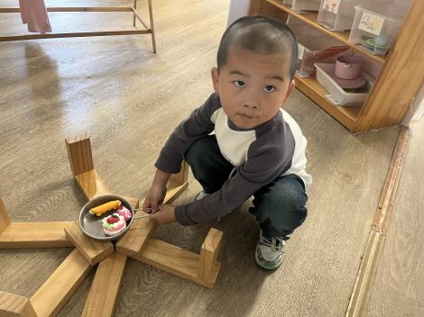 | 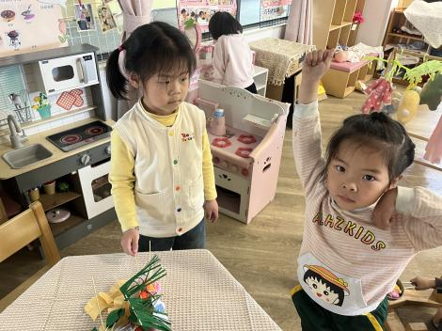 | 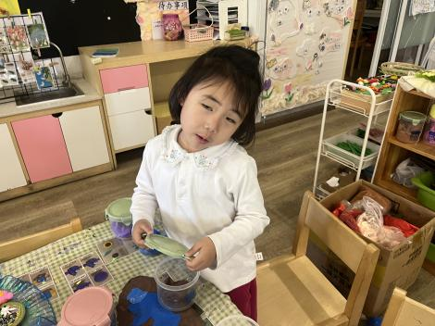
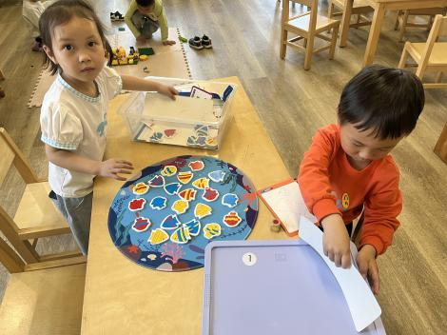 | 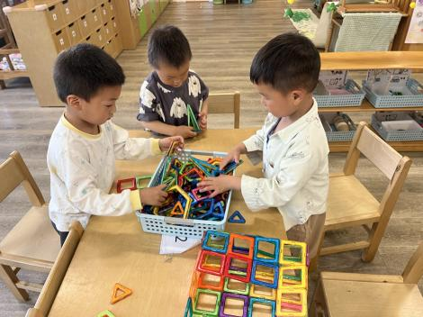 | 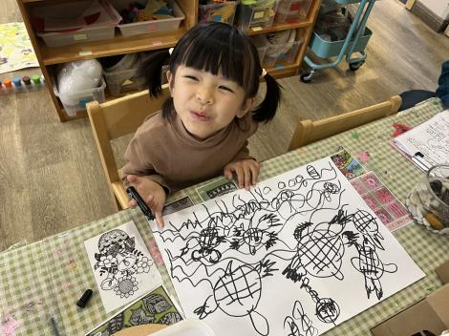

集体活动：
社会：小鸭找朋友
小班幼儿正处于社会性发展的萌芽阶段，对友谊充满向往，但在交往中常因不知如何表达和相处而产生矛盾。《小鸭找朋友》的故事以生动有趣的情节展现了小鸭主动交友的过程，其中蕴含的尊重差异、礼貌交往等社交元素，能帮助幼儿建立正确的交友观念，学会用恰当方式与同伴相处，为幼儿的社会性发展奠定基础。任星辰、陈卓、徐晟昊、龚翊、陈逸州、叶彭丞禹、高乐、陆泽安、毕芮、陈书瑶、韩杨、尹子昕、周玥萱、谭思远、彭卓朴、王蕙慈、常杰奕、彭逸宸、朱汐汐、梁羽彤能够认真倾听故事，理解小鸭找朋友的过程，知道不同动物有不同特点和能力；任星辰、陈卓、徐晟昊、龚翊、陈逸州、叶彭丞禹、高乐、陆泽安、毕芮、陈书瑶、尹子昕、韩杨、周玥萱、谭思远、彭卓朴、常杰奕、彭逸宸、朱汐汐、王蕙慈、梁羽彤学会使用礼貌用语邀请他人，在模仿故事对话中，提高语言表达和人际交往能力。

1.午餐情况：
早点：牛奶、小米糕
午饭：藜麦饭、蒜苗炒鸭胗、丝瓜烩肉、鸡毛菜菌菇汤。
点心：芝士奶香蛋糕、酸奶
水果：哈密瓜、蓝莓。大部分的孩子是能够自主进餐的，并且有较好的进餐习惯。我们小七班有很多孩子都有不爱吃蔬菜的习惯，需要家长们回家再继续跟进、配合一起让孩子不挑食，爱吃饭。
2.午睡情况：
午睡时，大部分小朋友能自己脱外套、裤子并摆放整齐！大部分小朋友可以自主入睡，个别小朋友在老师的安抚下入睡。

家园合作：
1.动态上的照片，仅作为老师观察时的随拍，并不是所有孩子的照片都会呈现，
2.个别幼儿还不会穿外套，因此请家长回家做进一步引导。
3.部分幼儿的水杯里的水量过烫，孩子喝不了，请装入温水。

